**附件：**

**“普惠平台类”企业通过“中国国际贸易单一窗口”线上申领出口信用保险保单的操作指引及常见问题解答（2022）**

**一、登录国际单一窗口**

1.打开浏览器，百度搜索“中国国际贸易单一窗口”，或者输入网址“https://www.singlewindow.cn”，进入网站，点击右侧倒数第二个标签卡“金融服务”，点击出口信用里面的“小微投保”（如图1）。

2.进入门户网站的登陆界面后点击登录页面的“卡介质”字样，插入电子口岸卡的法人卡并输入电子口岸法人密码（如图2）。

（卡密码原始密码是8个8或者8个0，如果系统提示安装控件则点击下载控件，安装时选择金税盘）

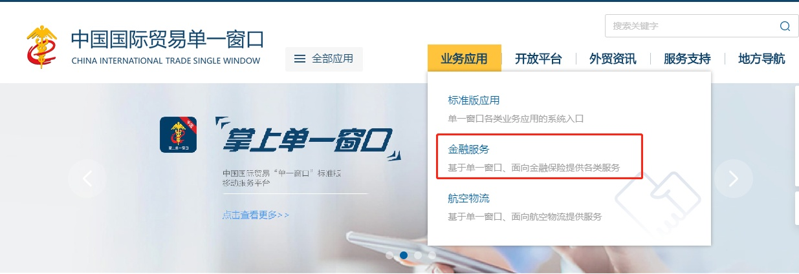

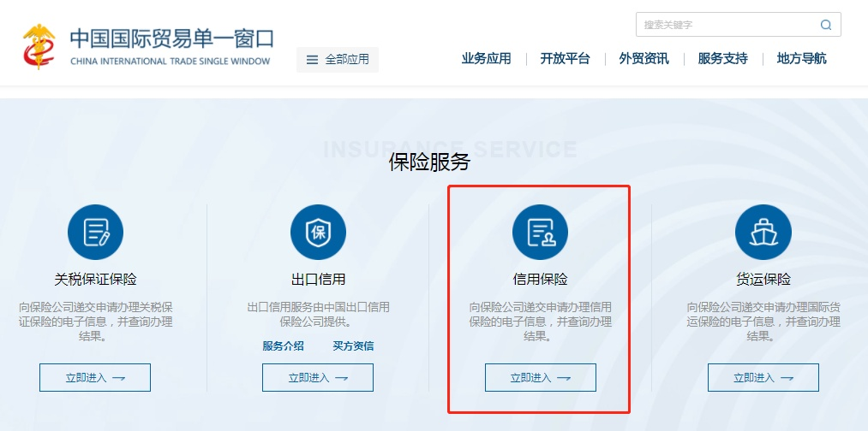

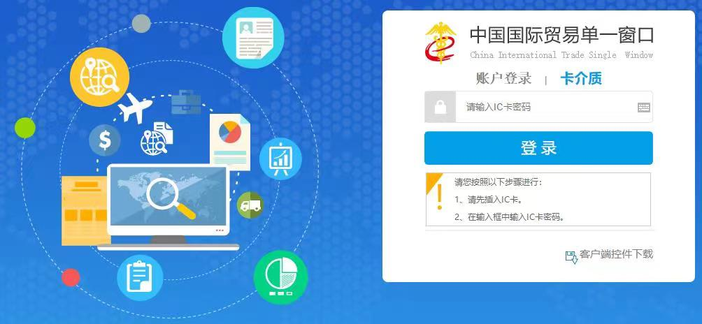

**二、申领小微政策保单。**

1. 在信用保险系统界面，有信息提示“您有一份待确认小微信保易保单，请查看保单”，点击“查看保单”（如图3）。
2. 进入新的页面，需要填写姓名、手机和邮箱（邮箱请不要带中划线或下划线等特殊符号，否则无法通过）（如图4）。
3. 填写好信息，最下方有“已认真阅读以上内容并同意”，勾选后，会有单证跳出来，(如图5)，强制查看10秒，此为今年的续转申请单，10秒过后，可以关闭或者返回，最后点击下“确认投保”。

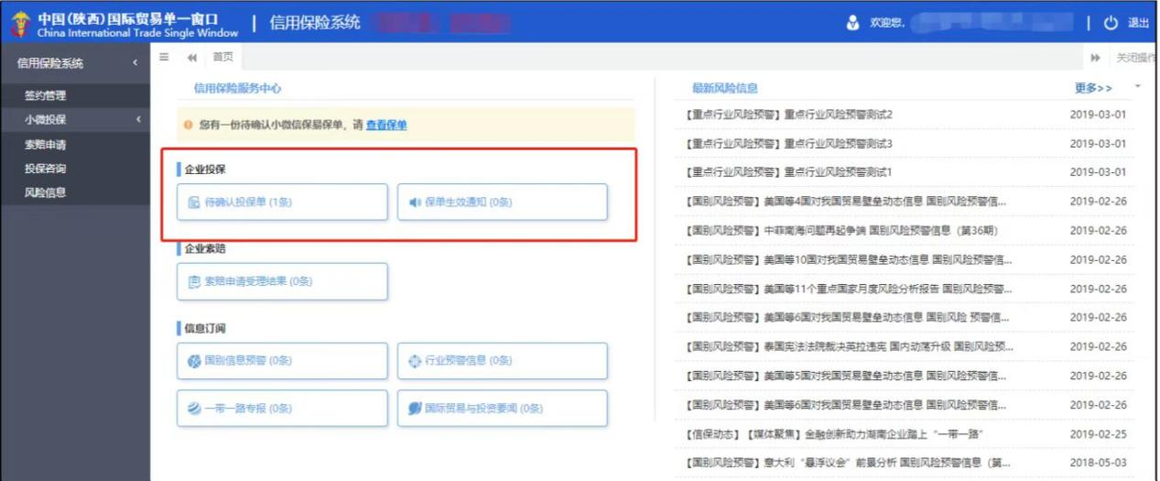

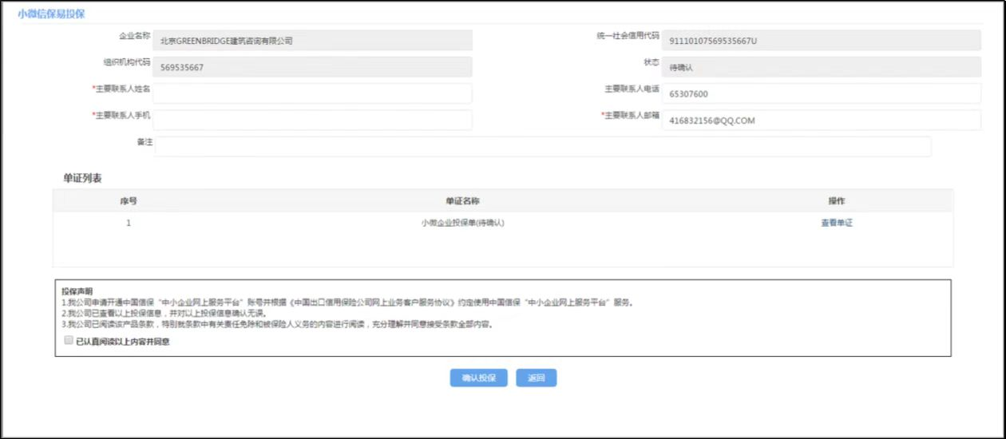

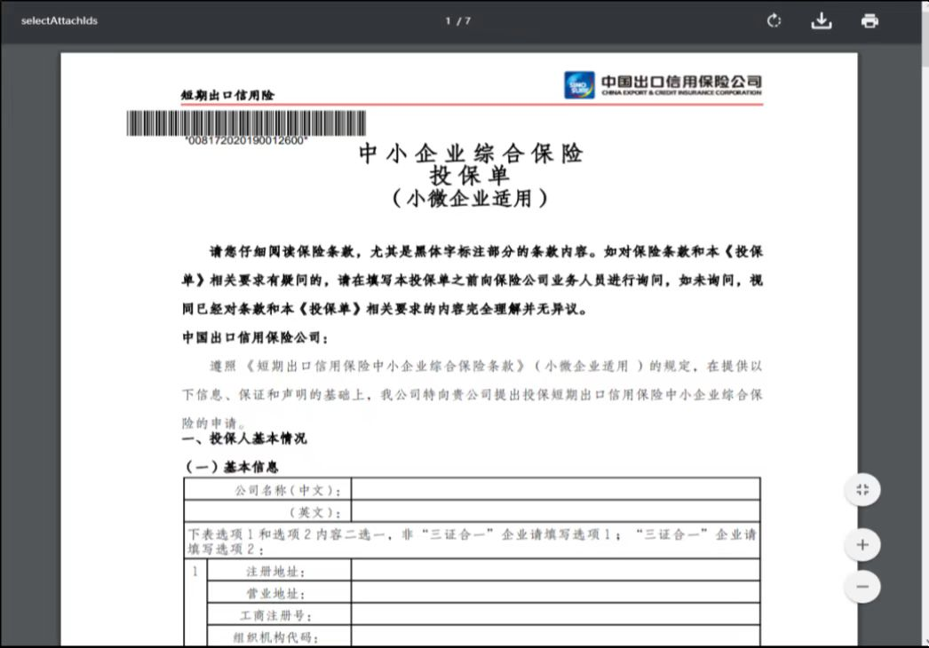

**三、授权网上协议企业"制章"、"签约"、"授权"(之前有操作的系统会直接跳过)，最后确认投保。**

1. "制章"操作阶段，点击"保存印章并生成协议"（如图6）。
2. "协议签署"（签约）阶段，勾选"我确认协议条款"，点击"同意"(如图7)。3、"企业数据授权"阶段，勾选"同意提供上述数据内容"，点击"授权"，完

成数据授权操作（如图8）。4、最后的投保操作，点击"确定"，至此完成整个投保操作流程（如图9）。成功提交投保申请后，在投保申请页面可查看已投保的申请数据（如图10）。

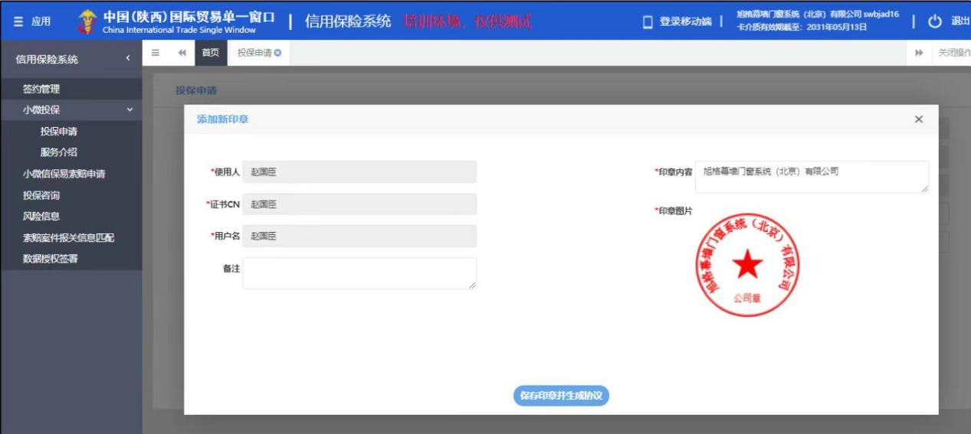

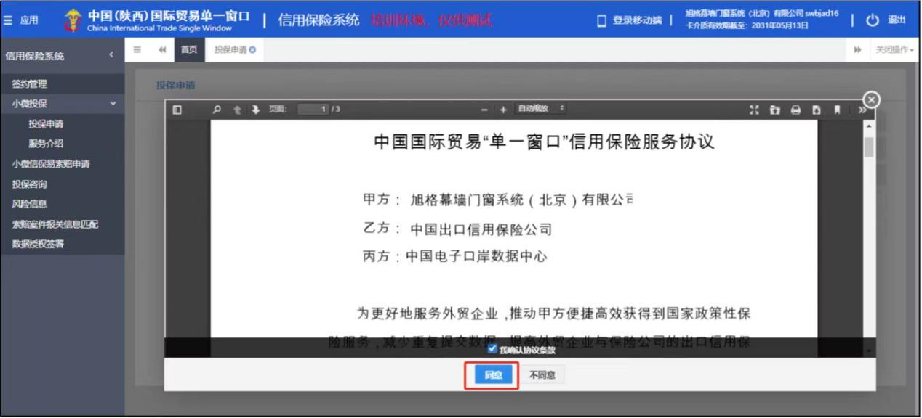

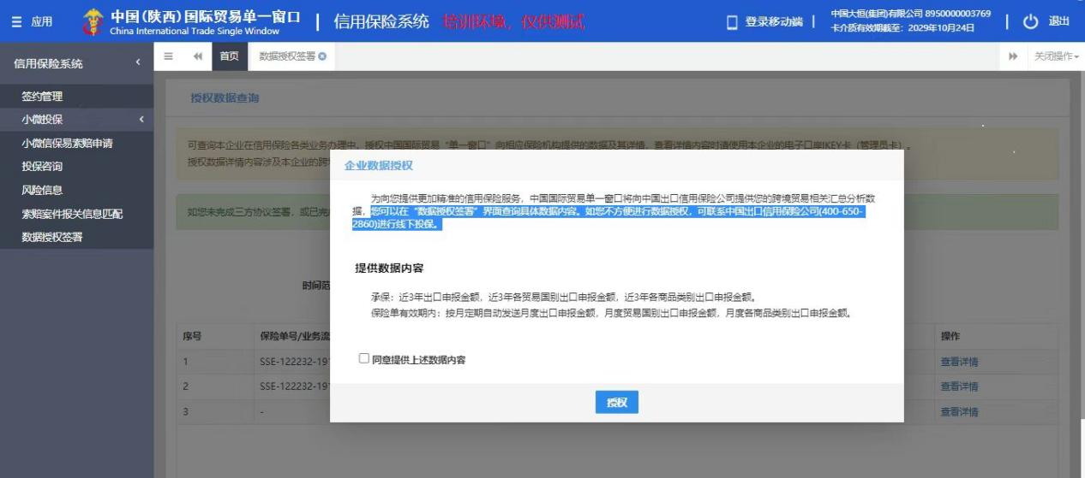

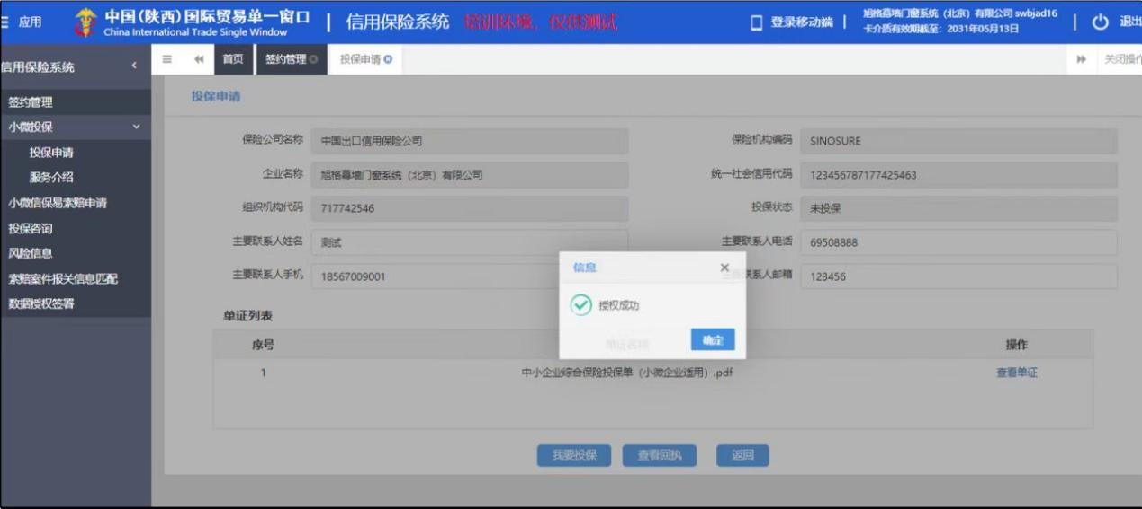

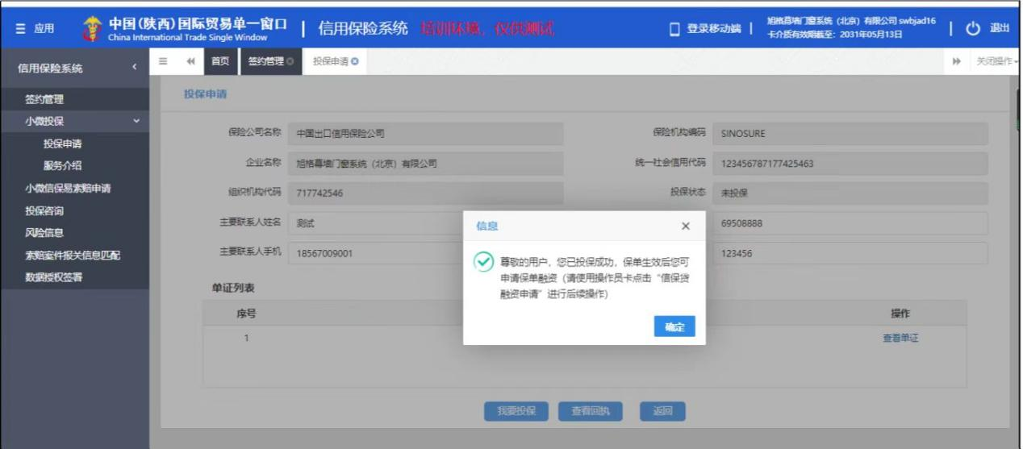

**四、查看审批结果，收悉生效电子保单（保单生效后才能操作）**

中国出口信用保险公司完成保单审核后，将把生效的电子保单发送到“单一窗口”平台。您可以在“保险单”页签内查看、下载电子保单，并在线完成“收悉”操作（如图11）（如图12）（如图13）。

